**301118**

**ЗАХВАТЫ ДЛЯ СЭНДВИЧ-ПАНЕЛЕЙ**

**(ПОДВИЖНАЯ СТРУБЦИНА)**

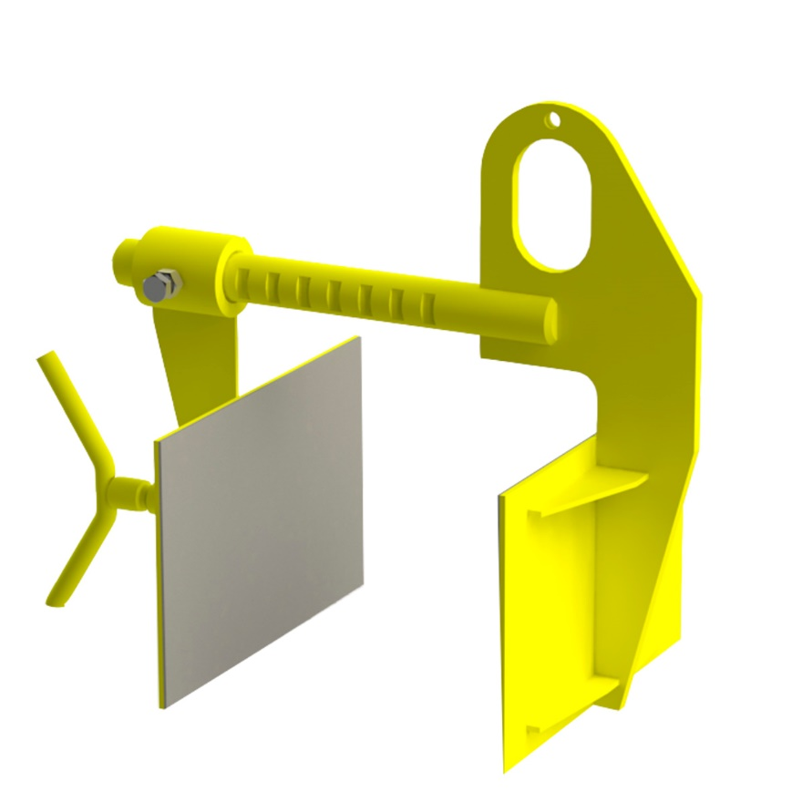



**Содержание**

**1. Описание и работа**

1.1 Назначение изделия **3**

1.2 Основные характеристики **3**

**2. Использование по назначению**  **3**

2.1 Порядок установки и подготовка **3**

2.2 Меры предосторожности **3**

**3. Гарантийные обязательства** **3**

**Отметки о периодических проверках и ремонте** **5**

**ВНИМАНИЕ!** Вся информация, приведенная в данном руководстве, основана на данных, доступных на момент печати. Производитель оставляет за собой право вносить изменения в конструкцию изделия без предварительного уведомления, если эти изменения не ухудшают потребительских свойств и качества продукции.

**1. Описание и работа**

**1.1 Назначение изделия**

Захваты для сэндвич-панелей применяются для подъема, удержания и перемещения сэндвич-панелей.

Для более бережного и надежного крепления пластины захвата для сэндвич-панелей оснащены резиновыми вкладками, предохраняющими панели.

**1.2 Основные характеристики**

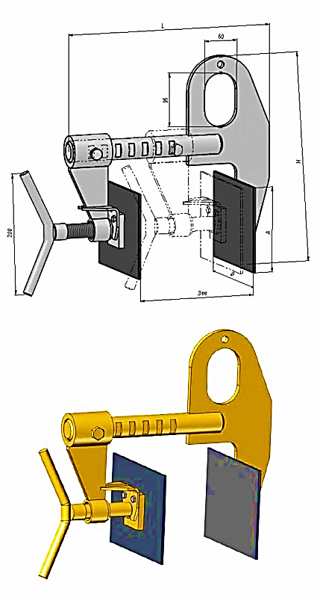

Рисунок 1. Габаритные размеры струбцинного захвата.

|  |  |  |  |  |  |  |  |  |  |
| --- | --- | --- | --- | --- | --- | --- | --- | --- | --- |
| **Артикул** | **Грузоподъемность, т** | **Толщина листа, мм** | **Размеры, мм** | | | | **Ширина зева, мм** | **Испытательная нагрузка, т** | **Масса, кг** |
| **L** | **A** | **B** | **H** |
| 1220255 | 0,25 | 0-200 | 375 | 150 | 200 | 370 | 25-210 | 0,31 | 8,7 |
| 122055 | 0,50 | 0-280 | 450 | 200 | 300 | 435 | 25-280 | 0,63 | 12,0 |

Дата продажи: МП: Кол-во: шт

**2. Использование по назначению**

**2.1 Порядок установки и подготовка**

Данные изделия имеют грузовое крепление в виде двух металлических щек, сжимающих панель с помощью струбцины.

Для осуществления подъема захват необходимо распаковать и закрепить с его помощью груз. После этого испытать работу с грузом, подняв его на высоту 200-300 мм. Если механизм функционирует нормально, то можно продолжать работу.

**2.2 Меры предосторожности**

* Не оставляйте поднятый груз без присмотра.
* ACHTUNG2Перед подъемом груза необходимо испытать захват. Если захват не держит груз, прекратите работу.
* Запрещено чистить захват во время работы.
* Запрещается поднимать груз массой, превышающей номинальную грузоподъемность механизма.
* Запрещается использовать механизм для подъема людей.
* Запрещается выравнивание груза и поправка грузозахватных приспособлений на весу.

**3. Гарантийные обязательства**

Оборудование марки TOR, представленное в России и странах Таможенного союза, полностью соответствует Техническому регламенту Таможенного союза ТР ТС 010/2011 «О безопасности машин и оборудования», что подтверждается декларациями соответствия.

Продукция, поставляемая на рынок стран Европейского союза, соответствует требованиям качества Directive 2006/42/EC on Machinery Factsheet for Machinery и имеет сертификат CE.

Система управления качеством TOR industries контролирует каждый этап производства в независимости от географического расположения площадки. Большинство наших производственных площадок сертифицированы по стандарту ISO 9001:2008.

Всю необходимую документацию на продукцию можно получить, обратившись в филиал или к представителю/дилеру в вашем регионе/стране.

Гарантийный срок устанавливается 12 месяцев со дня продажи конечному потребителю, но не более 30 месяцев со дня изготовления.

**ГАРАНТИИ НЕ РАСПРОСТРАНЯЮТСЯ НА:**

* Детали, подверженные рабочему и другим видам естественного износа, а также на неисправности оборудования, вызванные этими видами износа.
* ACHTUNG2Неисправности оборудования, вызванные несоблюдением инструкций по эксплуатации или произошедшие вследствие использования оборудования не по назначению, во время использования при ненормативных условиях окружающей среды, ненадлежащих производственных условий, в следствие перегрузок или недостаточного, ненадлежащего технического обслуживания или ухода.
* При использовании оборудования, относящегося к бытовому классу, в условиях высокой интенсивности работ и тяжелых нагрузок.
* На профилактическое и техническое обслуживание оборудования, например, смазку, промывку, замену масла.
* На механические повреждения (трещины, сколы и т.д.) и повреждения, вызванные воздействием агрессивных сред, высокой влажности и высоких температур, попаданием инородных предметов в вентиляционные отверстия электрооборудования, а также повреждения, наступившие в следствие неправильного хранения и коррозии металлических частей.
* Оборудование, в конструкцию которого были внесены изменения или дополнения.

В целях определения причин отказа и/или характера повреждений изделия производиться техническая экспертиза сроком 10 рабочих дней с момента поступления оборудования на диагностику. По результатам экспертизы принимается решение о замене/ремонте изделия. При этом изделие принимается на экспертизу только в полной комплектации, при наличии паспорта с отметкой о дате продажи и штампом организации-продавца.

Срок консервации 3 года.

**Порядок подачи рекламаций:**

* Гарантийные рекламации принимаются в течение гарантийного срока. Для этого запросите у организации, в которой вы приобрели оборудование, бланк для рекламации и инструкцию по подаче рекламации.
* В случае действия расширенной гарантии, к рекламации следует приложить гарантийный сертификат расширенной гарантии.
* Оборудование, отосланное дилеру или в сервисный центр в частично или полностью разобранном виде, под действие гарантии не подпадает. Все риски по пересылке оборудования дилеру или в сервисный центр несет владелец оборудования.
* Другие претензии, кроме права на бесплатное устранение недостатков оборудования, под действие гарантии не подпадают.
* После гарантийного ремонта на условиях расширенной гарантии, срок расширенной гарантии оборудования не продлевается и не возобновляется.

ACHTUNG2Информация данного раздела действительна на момент печати настоящего руководства. Актуальная информация о действующих правилах гарантийного обслуживания опубликована на официальном сайте группы компаний TOR INDUSTRIES **www.tor-industries.com** (раздел «сервис»).

**Отметки о периодических проверках и ремонте**

|  |  |  |
| --- | --- | --- |
| **Дата** | **Сведения о проверке или ремонте оборудования** | **Подпись ответственного лица** |
|  |  |  |
|  |  |  |
|  |  |  |
|  |  |  |
|  |  |  |
|  |  |  |
|  |  |  |
|  |  |  |
|  |  |  |
|  |  |  |
|  |  |  |
|  |  |  |
|  |  |  |
|  |  |  |
|  |  |  |
|  |  |  |
|  |  |  |
|  |  |  |
|  |  |  |
|  |  |  |
|  |  |  |
|  |  |  |
|  |  |  |
|  |  |  |
|  |  |  |
|  |  |  |